به نام حضرت دوست



**دانشکده مهندسی برق**

**درس ریاضی مهندسی**

**گزارش کار matlab 3**

نام و نام خانوادگی:

طاها انتصاری 95101117

وحید احمدی 95109083

**قسمت اول :آشنایی با تبدیل فوریه**

1. برای هر یک از توابع زیر ابتدا با استفاده از fourier تبدیل فوریه آن تابع را بیابید و آن را رسم کنید.

ابتدا با استفاده از توابع داده شده، 4 تابع داده شده را تعریف می کنیم:

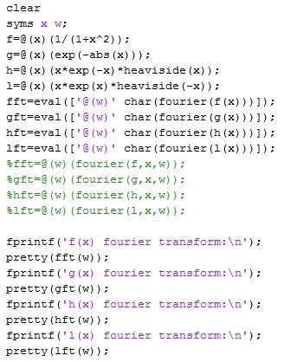

سپس کد دستوری را برای هر قسمت رسم می کنیم. به عنوان مثال برای اولی:

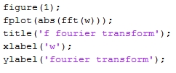

الف)

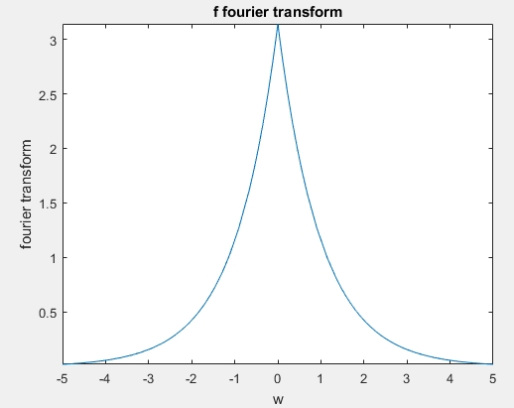

ب)

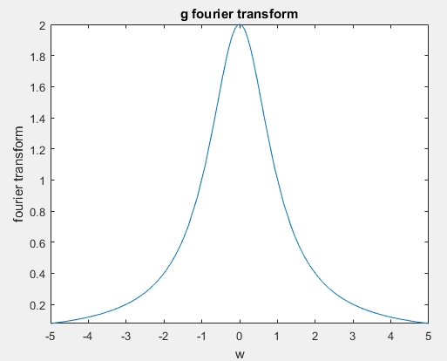

ج)

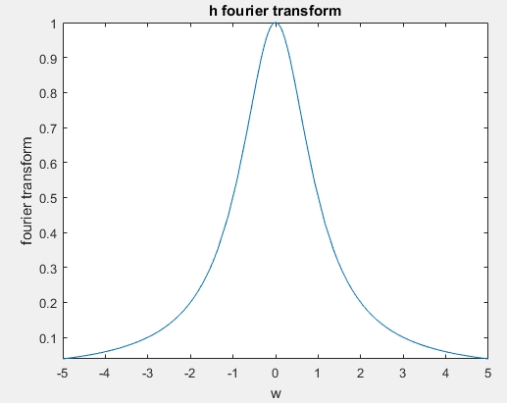

د)

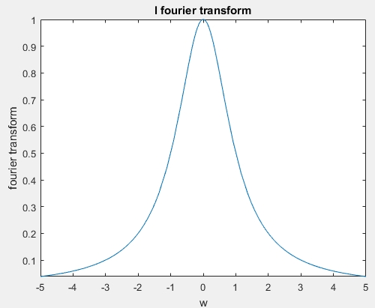

1. بااستفاده ازعباراتی که برای تبدیل فوریه هر یک از توابع بالابه دست آوردید. توابع گفته شده را محاسبه می کنیم سپس وارون تبدیل فوریه آن ها را رسم می کنیم.

با استفاده از کد دستوری زیر، توابع خواسته شده را رسم می کنیم:

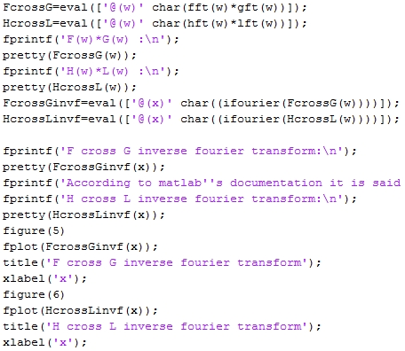

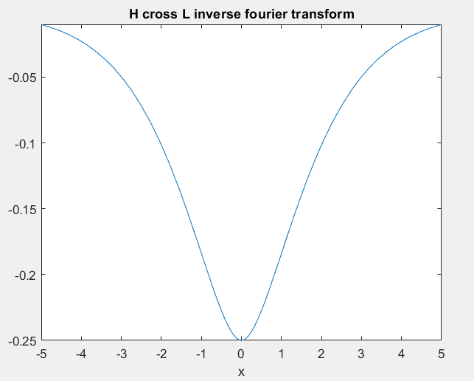

شکل برای تابع ، run می شود اما نمایش داده نمی شود.

1. حال توابع این بخش را محاسبه می کنیم و آن ها را رسم می کنیم.

با استفاده از کد دستوری زیر، توابع خواسته شده را رسم می کنیم:

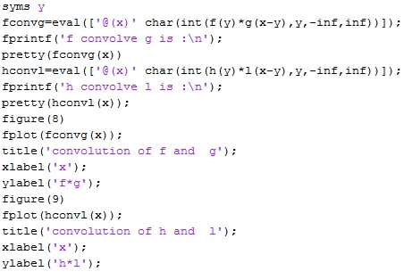

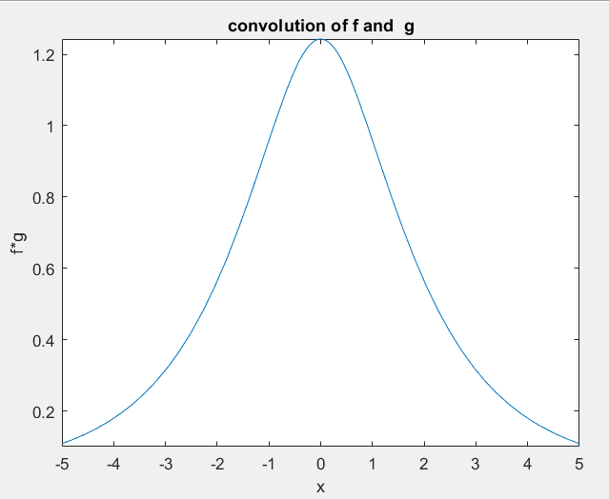

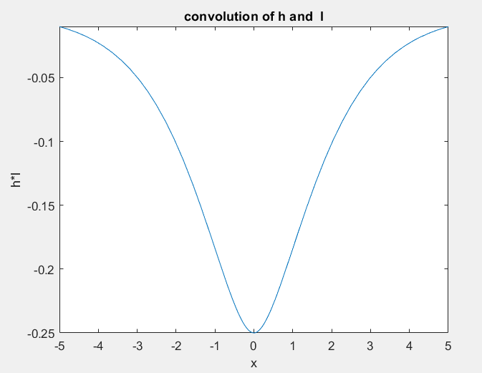

1. نتایج دو قسمت قبل را با هم مقایسه می کنیم.

همانطور که از خواص تبدیل فوریه انتظار داریم، نتایج دو قسمت قبل یکسان است.

**قسمت دوم: حل PDE در یک بعد (معادله حرارت )**

معادلات زیر معادله حرارت در یک میله به طول یک متر می باشند هر یک از معادلات حرارت زیر را با شرایط گفته شده با استفاده از تابع pdepe متلب حل کنید و نمودار تابع دمای میله را در لحظات گفته شده رسم کنید.

الف) کد دستوری زیر را اجرا می کنیم. برای ثانیه های 15 و 20 هم همانند کد زیر اجرا می کنیم:

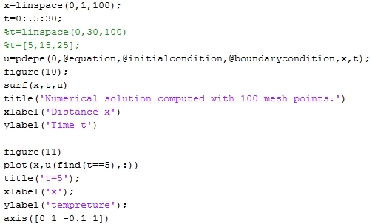

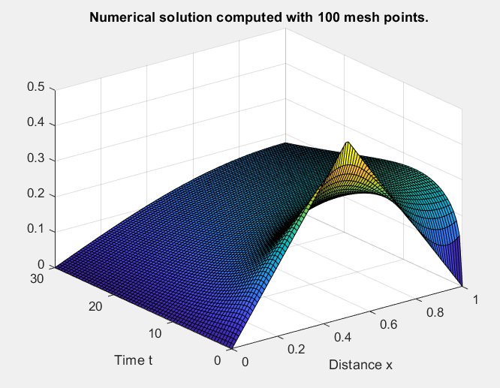

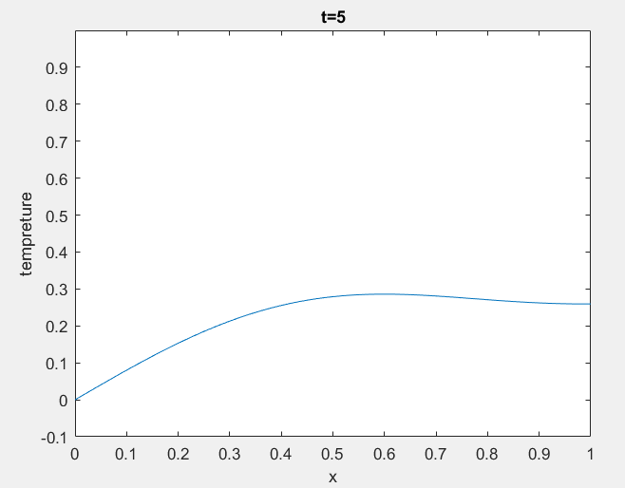

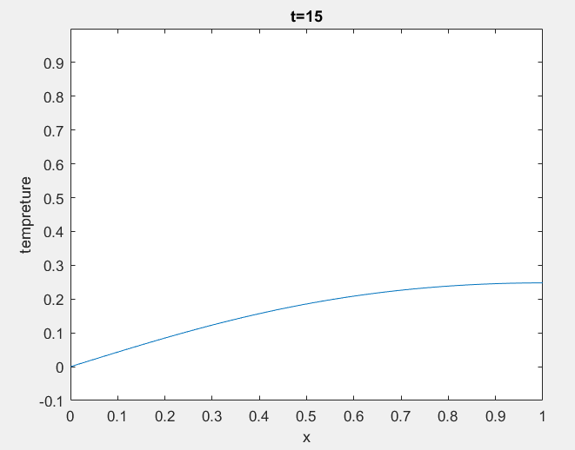

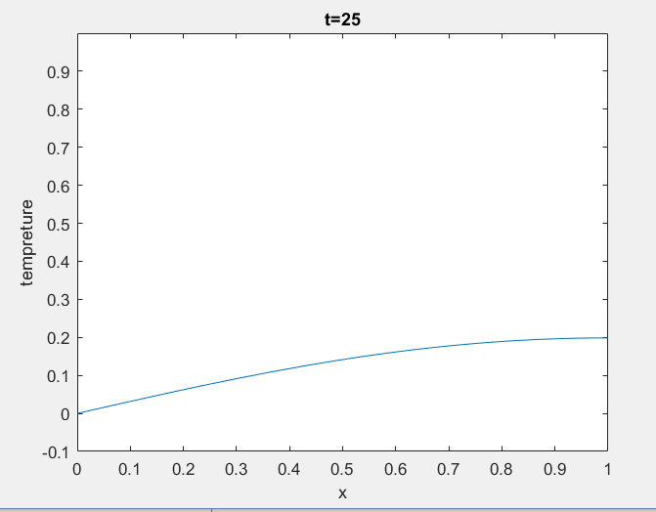

ب) کد دستوری زیر را اجرا می کنیم. برای ثانیه های 5 و 15 هم همانند کد زیر اجرا می کنیم:

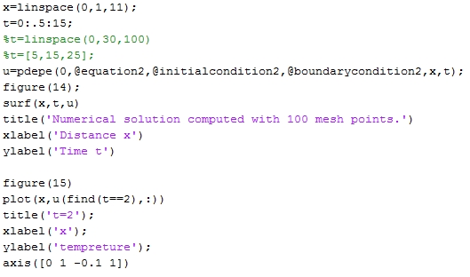

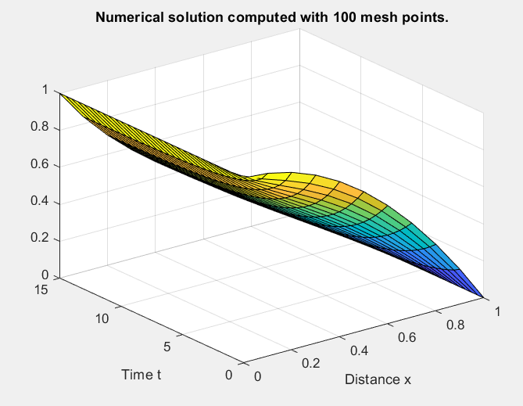

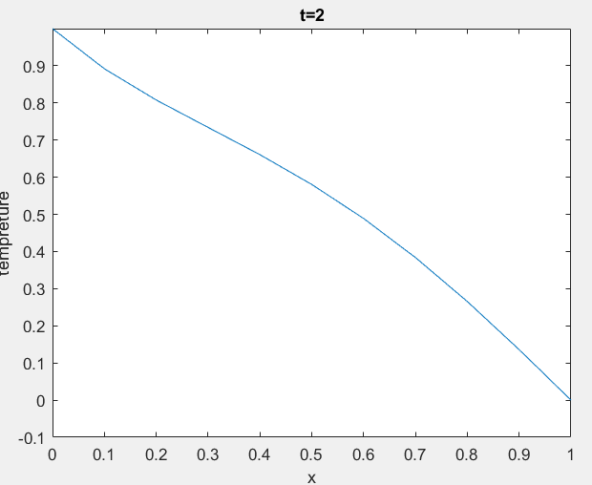

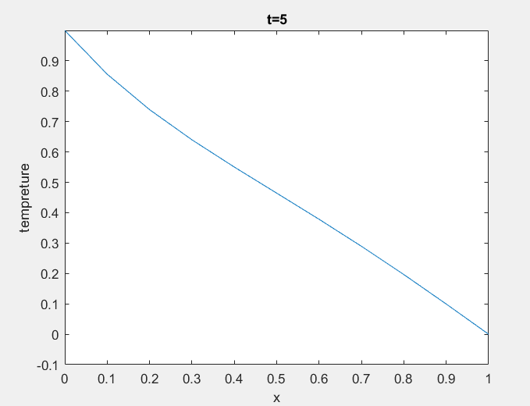

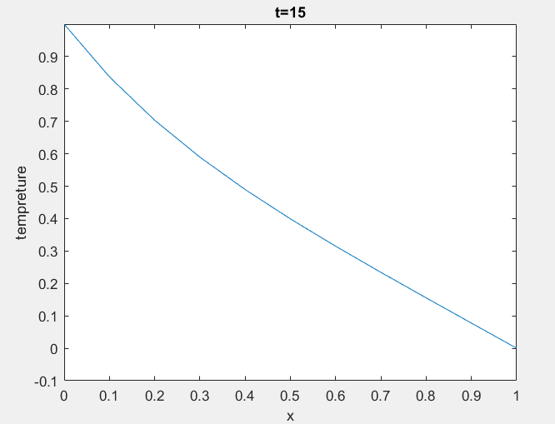

**قسمت سوم: حل PDE در یک بعد به روش عددی**

در این بخش می خواهیم معادلات PDE را به روش عددی حل کنیم. در این روش برای محاسبه مشتق های پاره ای همان گونه که در کلاس متلب توضیح داده شد، از روش اختلاف محدود استفاده می کنیم.

معادله ب قسمت قبل را در نظر می گیریم.

1. ابتدا این معادله را با روش عددی حل کنید و منحنی دما برای نقاط مختلف میله در زمان های گفته شده رسم کنید .(قرار دهید و )

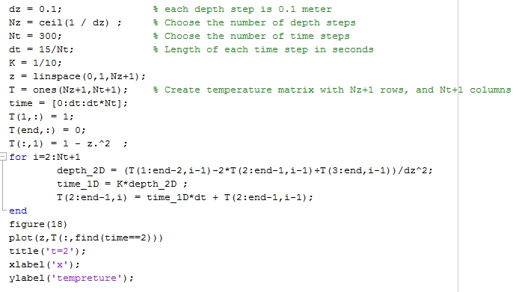

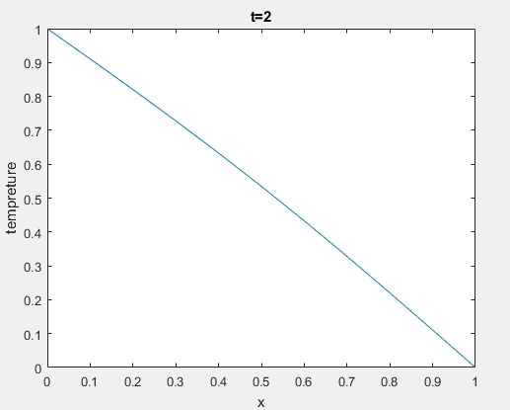

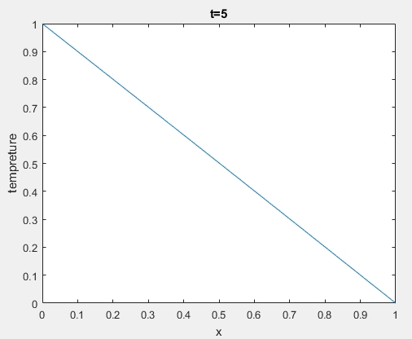

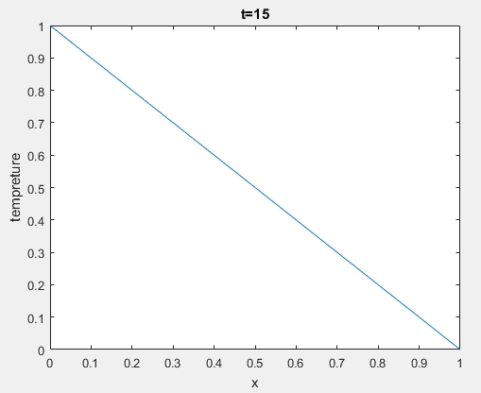

1. حال نمودار اندازه تفاضل بین مقدار دقیق به دست آمده در قسمت قبل و مقدار به دست آمده از روش عددی را برای نقاط مختلف میله برای نقاط مختلف میله رسم کنید.

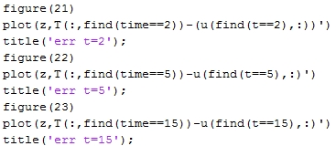

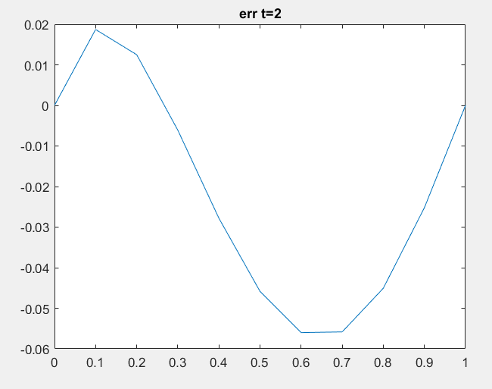

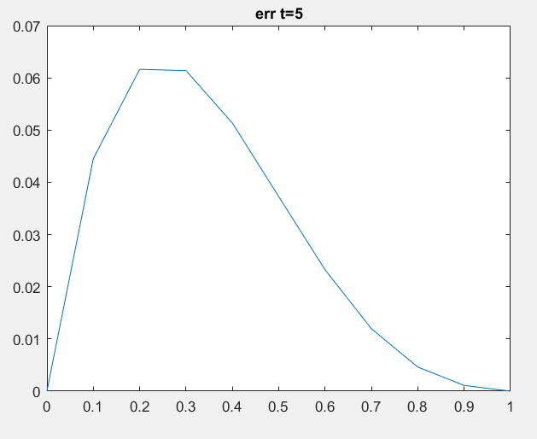

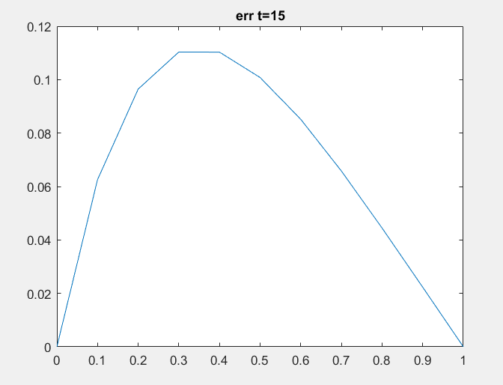

**قسمت چهارم: حل PDE در دو بعد**

در زیر معادله یک پوسته مرتعش دایره ای به شعاع یک آمده است . با استفاده از متلب معادله داده شده را حل کنید.

کد دستوری زیر را اجرا می کنیم:

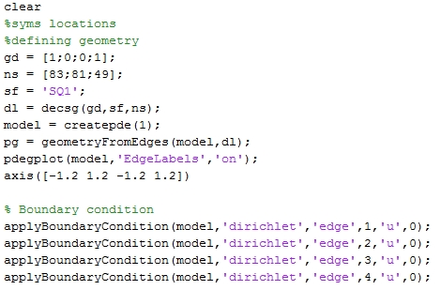

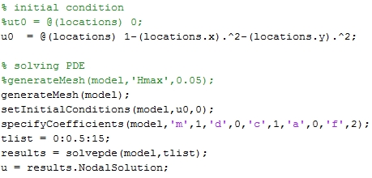

حال 3 شکل خواسته شده را به ترتیب می کشیم:

